به نام خدا



**گزارش کار آزمایشگاه ریزپردازنده**

**آزمایش هفتم**

نمایشگر LCD

صدرا صمدی (9312268122)

فاطمه خانی (94012269029)

نیم سال دوم 97-98

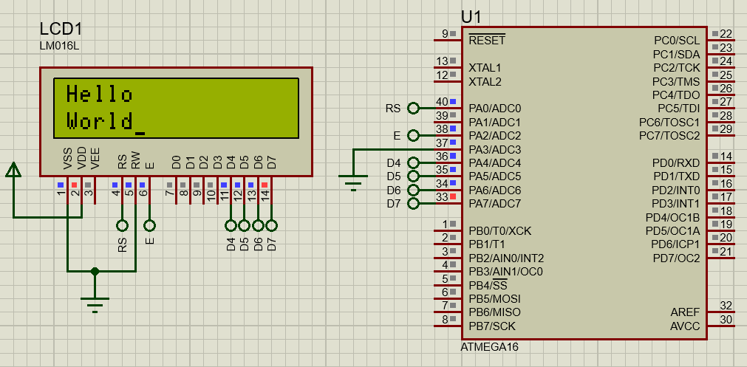

برای راه اندازی این نمایشگر دو حالت 4 بیتی و 8 بیتی وجود دارد که ما در اینجا از حالت اول استفاده می کنیم. برای این کار باید پایه های D4 تا D7 که مربوط به انتقال داده است را به میکرو وصل کنیم.

همچنین برای تنظیمات نمایشگر هم پایه RS که برای انتخاب حالت دستور یا داده و پایه E که برای فعالسازی است را به میکرو متصل می کنیم. پایه RW نیز حالت خواندن یا نوشتن را مشخص می کند که ما برای نوشتن آن را به زمین وصل می کنیم.

پایه های VDD و VSS تغذیه نمایشگر را تامین می کنند و در نهایت پایه VEE هم برای تنظیم کنتراست صفحه است.

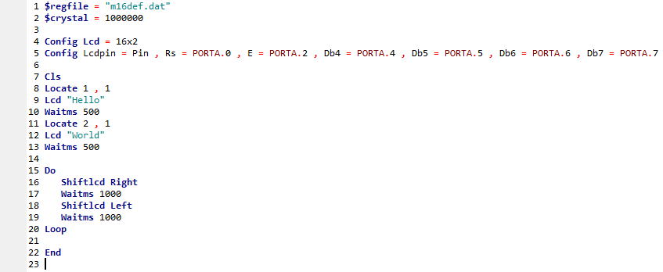

در کد برنامه ابتدا اندازه نمایشگر و نحوه اتصال پایه ها را مشخص می کنیم.

سپس با دستور cls داده های قبلی را از صفحه پاک می نماییم.

دستور locate نقطه شروع نوشتن داده را مشخص می کند.

دستور lcd داده ی موردنظر را در صفحه نمایش می دهد.

و در نهایت در داخل حلقه برنامه با دستور shiftlcd متن نمایش داده شده را به سمت چپ و راست منتقل می کنیم.